АННОТАЦИЯ

В документе приведено руководство оператора программного обеспечения для расчета радиолокационных характеристик (РЛХ) объектов сложной формы.

В разделе «НАЗНАЧЕНИЕ ПРОГРАММЫ» указаны обозначение и наименование программного обеспечения, а также его назначение и применение.

В разделе «УСЛОВИЯ ВЫПОЛНЕНИЯ ПРОГРАММЫ» описаны условия, необходимые для выполнения программы и требуемый минимальный состав аппаратуры и программных средств.

В разделе «ВЫПОЛНЕНИЕ ПРОГРАММЫ И СООБЩЕНИЯ ОПЕРАТОРУ» указана последовательность действий оператора, обеспечивающая запуск, выполнение и завершение программы. Приведено описание функций и возможных вариантов команд, с помощью которых оператор осуществляет загрузку и управляет выполнением программы.

Оглавление

1 НАЗНАЧЕНИЕ ПРОГРАММЫ 4

2 УСЛОВИЯ ВЫПОЛНЕНИЯ ПРОГРАММЫ 5

3 ВЫПОЛНЕНИЕ ПРОГРАММЫ И СООЩЕНИЯ ОПЕРАТОРУ 6

3.1 Запуск ПО РРЛХ клиента 6

3.2 Основные элементы интерфейса ПО РРЛХ 6

3.3 Импорт трехмерных моделей в ПО РРЛХ 6

3.4 Создание нового проекта 8

3.5 Создание проекта ПО РРЛХ 8

3.6 Загрузка проекта с внешнего устройства памяти 8

3.7 Задание параметров излучения/приёма 9

3.8 Построение оболочки трехмерного объекта 9

3.9 Изменение положения, поворота и масштаба трёхмерного объекта на сцене 9

3.10 Подстилающая поверхность 9

3.11 Вспомогательная сетка 10

3.12 Свойства объекта 10

3.13 Работа с расчётным модулем ПО РРЛХ 10

3.14 Выполнение расчётов 11

3.15 Работа с одномерным портретом 12

3.16 Работа с двухмерным портретом 15

# 1 НАЗНАЧЕНИЕ ПРОГРАММЫ

1.1 Наименование программного продукта (далее программное обеспечение, ПО), разрабатываемого в рамках данной НИОКТР: «Программное обеспечение для расчета радиолокационных характеристик (РЛХ) объектов сложной формы» (в дальнейшем – ПО РРЛХ).

1.2 Назначение и применение ПО РРЛХ: формирование радиолокационных характеристик (портретов) объекта посредством проведения расчетов с использованием коротковолновых приближений: методов физической оптики, геометрической и физической теории дифракции.

# 2 УСЛОВИЯ ВЫПОЛНЕНИЯ ПРОГРАММЫ

Запуск ПО РРЛХ производится на аппаратных платформах со следующей конфигурацией:

* операционная система Windows 7 Professional, архитектура x64, процессор Intel Core i3-10, ОЗУ 8 ГБ наличие сетевого контроллера;
* операционная система Astra Linux Common Edition, архитектура x64, процессор Intel Core i3-10, ОЗУ 8 ГБ, наличие сетевого контроллера.

# 3 ВЫПОЛНЕНИЕ ПРОГРАММЫ И СООЩЕНИЯ ОПЕРАТОРУ

## 3.1 Запуск ПО РРЛХ клиента

## 3.2 Основные элементы интерфейса ПО РРЛХ

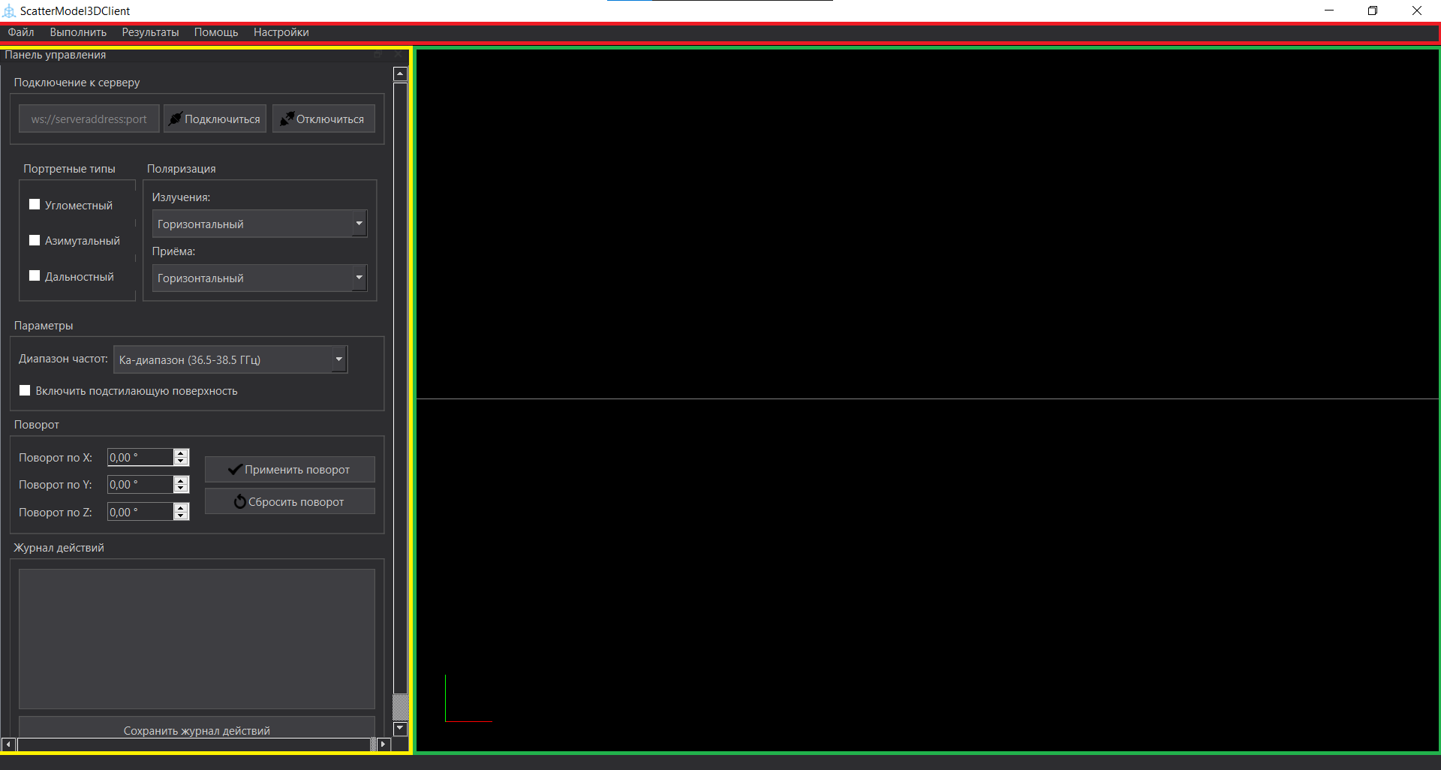  
Рис. 3.2.1 Рабочие панели ПО РРЛХ

Перечень панелей в себя включает:

* Панель 1 — меню-бар,
* Панель 2 — панель управления и настройки,
* Панель 3 — отображения трёхмерных объектов.

## 3.3 Импорт трехмерных моделей в ПО РРЛХ

Функция импорта моделей объектов позволяет произвести загрузку трехмерных моделей объектов, созданных в сторонних приложениях. ПО РРЛХ поддерживает возможность работы с форматом OBJ.

Для импорта трехмерной модели в приложение оператор должен выполнить следующие операции:

- в панели меню-бара пункт выбрать «Файл» и нажать на кнопку «Открыть», как показано на рисунке 3.2.2;

Рис. 3.3.1 Меню импорта трехмерных объектов в ПО РРЛХ

- в окне выбора файла в проводнике выбрать необходимую модель и нажать на кнопку «Открыть», как показано на рисунке 3.2.3;

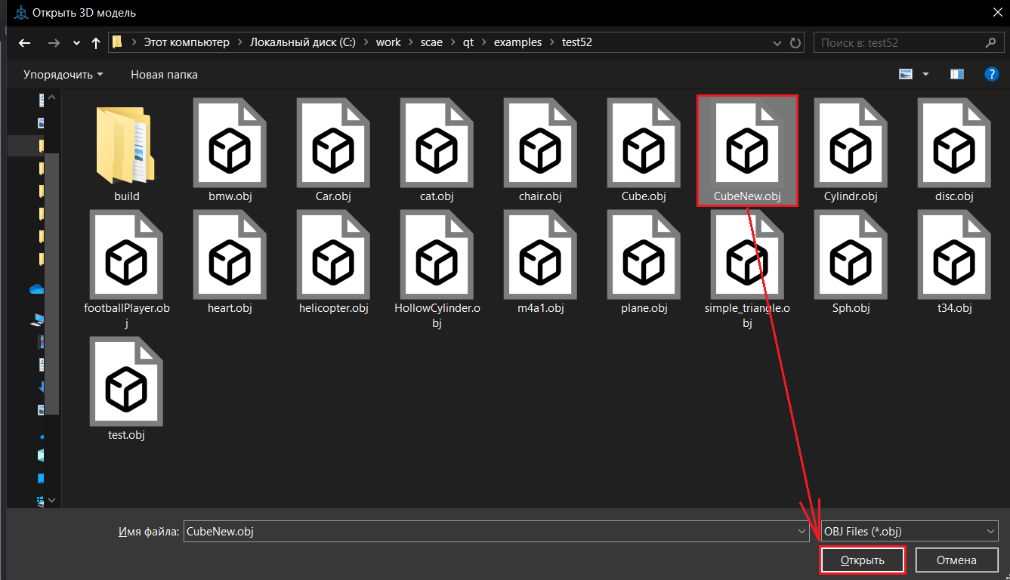  
Рис. 3.3.2 Выбор и открытие файла в проводнике

- когда модель будет импортирована, она появится в панели отображения трехмерных моделей, как показано на рисунке 3.2.4;

Рис. 3.3.3 Импортированная модель

## 3.4 Создание нового проекта

Создание нового проекта в ПО РРЛХ используется, когда оператору необходимо привести ПО РРЛХ в исходное состояние, как при первоначальном запуске.

Данная функция реализуется из панели меню-бара в группе «Файл», как представлено на рисунке 3.4.1.

После нажатия на кнопку, показанную на рисунке 3.4.1, приложение примет исходное состояние.

## 3.5 Сохранение проекта

Сохранение проекта в ПО РРЛХ используется, когда оператору необходимо сохранить текущий проект на устройство внешней памяти в формате «?» (собственный формат ПО РРЛХ). Сохраненный проект может быть при необходимости загружен обратно в ПО РРЛХ.

При сохранении проекта в нем может сохраняться следующая информация при ее наличии в проекте:

- геометрическая структура трехмерного объекта, состоящая из набора координат треугольников, которые его описывают;

- геометрическую структуру оболочки модели, состоящую из координат треугольников, которые его ее описывают;

- геометрическую структуру оболочки с учетом тени состоящую их треугольников, которые ее описывают;

- координаты положения трехмерного объекта на сцене;

- углы поворота трехмерного объекта относительно своей оси;

- значение коэффициентов масштабирования относительно осей трехмерного объекта;

- массив с результатами расчета, который содержит данные необходимые для построения одномерных и двумерных портретов.

Для сохранения проекта оператор должен в панели меню-бара во вкладке «Файл» нажать на кнопку «Сохранить проект», как показано на рисунке 3.5.1.

После этого появится окно, в котором необходимо указать путь, где будет сохранен проект и его имя (рисунок 3.5.2).

## 3.6 Загрузка проекта с внешнего устройства памяти

Загрузка проекта с внешнего устройства памяти используется, когда оператору необходимо продолжить работу с ранее сохраненным проектом.

Расширение файлов, которые поддерживает данное приложение «?».

В загружаемом проекте может содержаться следующая информация:

- геометрическая структура трехмерного объекта, состоящая из набора координат треугольников, которые его описывают;

- геометрическую структуру оболочки модели, состоящую из координат треугольников, которые его ее описывают;

- геометрическую структуру оболочки с учетом тени состоящую их треугольников, которые ее описывают;

- координаты положения трехмерного объекта на сцене;

- углы поворота трехмерного объекта относительно своей оси;

- значение коэффициентов масштабирования относительно осей трехмерного объекта;

- массив с результатами расчета, который содержит данные необходимые для построения одномерных и двумерных портретов.

Для загрузки ранее сохраненного проекта оператор должен выполнить следующие операции:

- в панели меню-бара пункт выбрать «Файл» и нажать на кнопку «Открыть проект», как показано на рисунке 3.6.1;

- в окне выбора файла в проводнике выбрать необходимый файл и нажать на кнопку «Открыть», как показано на рисунке 3.6.2;

## 3.7 Задание параметров излучения/приёма

## 3.8 Построение оболочки трехмерного объекта

## 3.9 Изменение положения, поворота и масштаба трёхмерного объекта на сцене

Для изменения положения, поворота и масштаба трехмерного объекта оператор должен выполнить следующие действия:

- загрузить или импортировать объект, как описано в данном руководстве в разделах 3.3 и 3.6;

- для изменения углов поворота трехмерной фигуры необходимо ввести новые значения в поля x, y, z в разделе «Поворот» и нажать на кнопку «Применить поворот», как показано на рисунке 3.9.1 или повернуть объект по оси x и/или по оси y с зажатой левой кнопкой мышки, по оси z с зажатой правой кнопкой мышки;

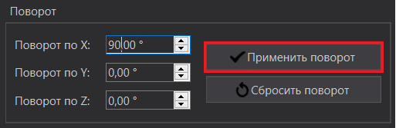  
Рис. 3.9.1 Поворот трехмерного объекта

- для изменения масштаба фигуры необходимо воспользоваться колёсиком мышки.

## 3.10 Подстилающая поверхность

Подстилающая поверхность включается, когда оператору необходимо в расчетах ее учет.

Для включения и отключения подстилающей поверхности оператор должен использовать чек-бокс во вкладке «Параметры», как показано на рисунке 3.10.1.

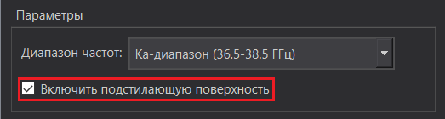  
Рис. 3.10.1 Включение/отключение подстилающей поверхности в ПО РРЛХ

## 3.11 Вспомогательная сетка

Для включения/выключения вспомогательной сетки, оператор должен воспользоваться чек-боксом в панели управления, как показано на рисунке 3.11.1.

## 3.12 Свойства объекта

## 3.13 Работа с расчётным модулем ПО РРЛХ

В ПО РРЛХ все трудоемкие вычисления, необходимые для получения радиолокационных портретов трехмерного объекта выполняются на серверной части ПО РРЛХ (расчетный модуль). Для взаимодействия с серверной частью ПО РРЛХ используется сетевое соединение.

Для настройки сетевого соединения с серверной частью ПО РРЛХ оператор должен выполнить следующие операции:

- ввести адрес сервера вместе с портом в поле «Подключение к серверу» панели управления и нажать кнопку «Подключиться», как показано на рисунке 3.13.1;

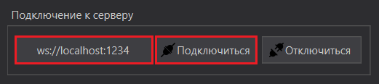  
Рис. 3.13.1 Поле для «Подключение к серверу»

При успешном соединении ПО РРЛХ выводит соответствующие сообщение об этом оператору, при не удачной попытке, также выводится сообщение оператору об ошибке.

## 3.14 Выполнение расчётов

Выполнение расчетов осуществляется для построения радиолокационных портретов при условии, что в ПО РРЛХ импортирована модель согласно п. 3.3 данного руководства, выполнена фильтрация ПО РРЛХ согласно п. 3.8 данного руководства, запущена серверная часть ПО РРЛХ и установлено соединение с сервером согласно п. 3.13 данного руководства.

Для выполнения расчета оператор должен выполнить следующие операции:

- выбрать в панели «Портретные типы» один или несколько типов РЛП, как показано на рисунке 3.14.2;

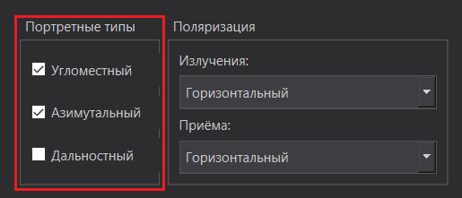  
Рис. 3.14.2 Выбор типа РЛП

- выбрать в панели меню-бара пункт «Выполнить» и нажать на кнопку «Выполнить расчёт», как показано на рисунке 3.14.3;

Рис. 3.14.3 Кнопка «Выполнить расчёт» пункта меню-бара «Выполнить»

- после чего на экране покажется всплывающее диалоговое окно авторизации, где необходимо ввести логин, пароль и нажать на кнопку «Авторизоваться», как показано на рисунке 3.14.4;

Рис. 3.14.4 Окно авторизации ПО РРЛХ

## 3.15 Работа с одномерным портретом

Одномерный портрет отображает полученные значения относительно их количества, по оси *Y* значение, а по *X* – порядковый номер значения в массиве данных.

По умолчанию график представлен в линейной шкале (рисунок 3.15.1). Для переключения на логарифмическую шкалу необходимо нажать на чек-бокс «Логарифмическая шкала» (рисунок 3.15.2).

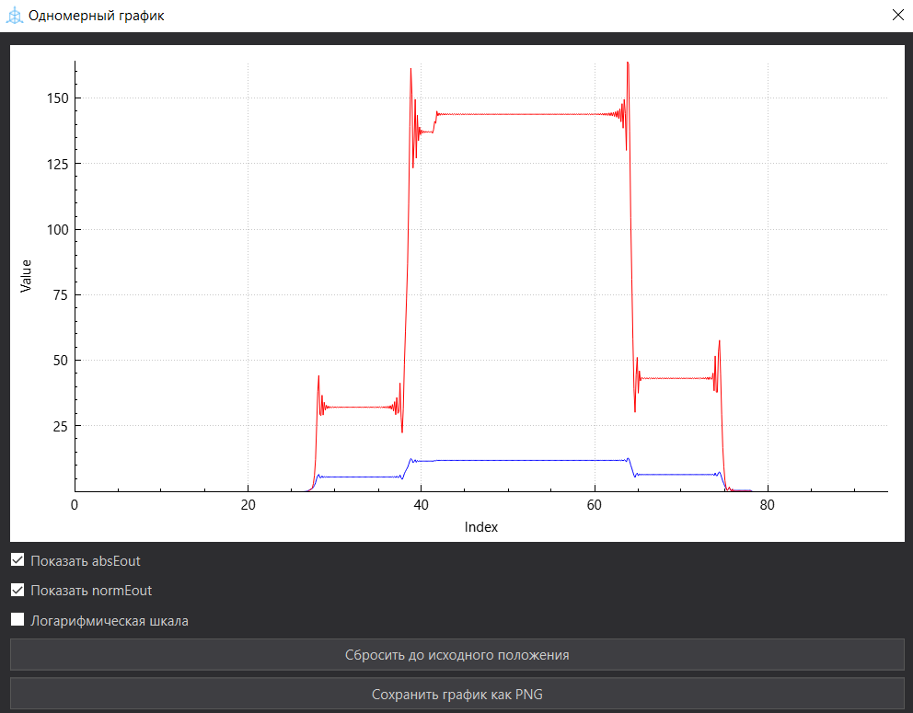  
Рис. 3.15.1 Одномерный портрет с линейной шкалой

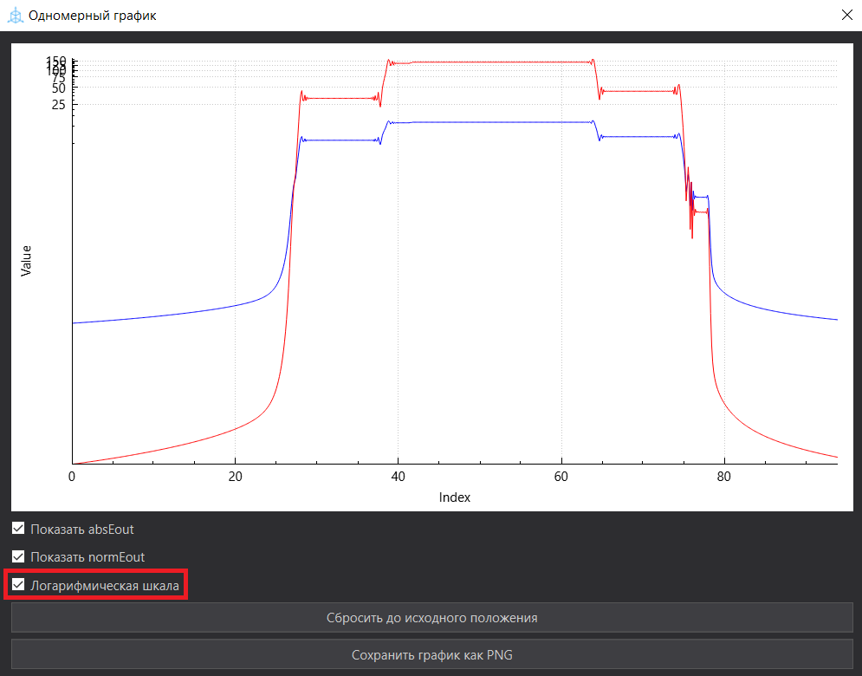  
Рис. 3.15.2 Одномерный портрет с логарифмической шкалой

График в ПО РРЛХ позволят выполнять масштабирования полученных данных и сохранения их на диск в формате «png» с помощью кнопки «Сохранить график как PNG» (рисунок 3.15.3).

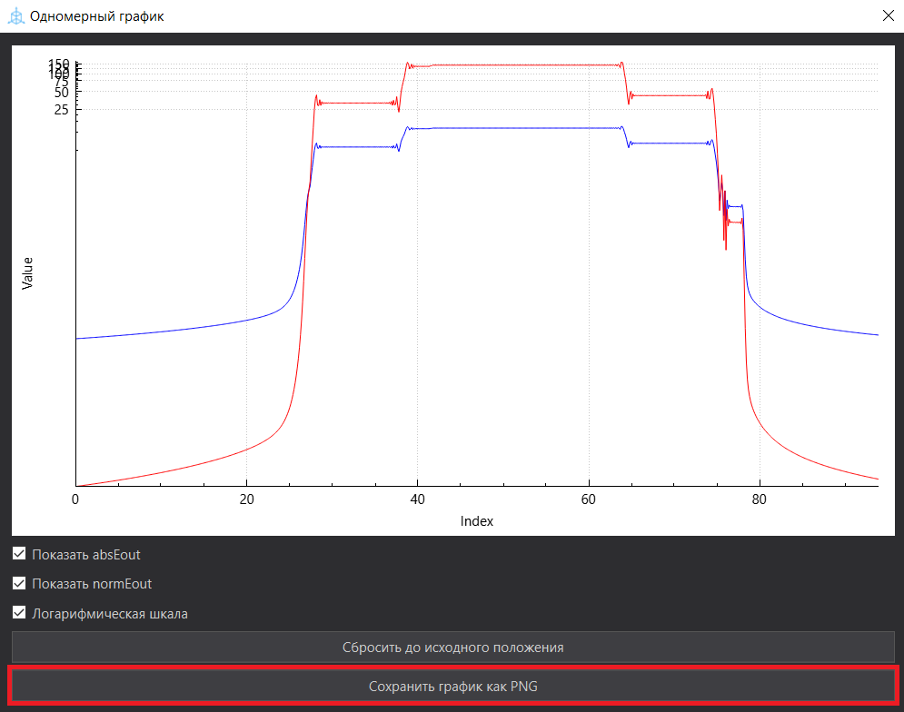  
Рис. 3.15.3 Кнопка «Сохранить график как PNG»

## 3.16 Работа с двухмерным портретом

Двухмерный портрет отображает полученные значения в следующих вариантах: Азимутально-Дальностный, Азимутально-Угломестный и Угломестный-Дальностный.

График в ПО РРЛХ позволяет выполнять масштабирование полученных данных и сохранение их на диск в формате «png» с помощью кнопки «Сохранить изображение» (рисунок 3.16.2).

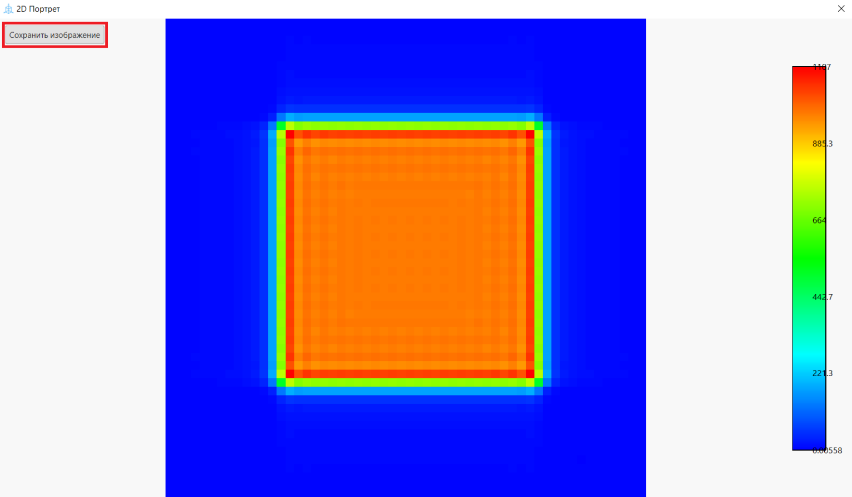  
Рис. 3.16.2 Кнопка «Сохранить изображение»